Załącznik nr 3 do Zapytania ofertowego

Specyfikacja podziałów wodowskazowych:

Podziały wodowskazowe do wyposażenia stacji hydrologicznych IMGW-PIB z PCV składające się z tablic głównych, tablic decymetrowych oraz tablic dwukolorowych.

Specyfikacja produktu: Podział wodowskazowy:

- Podział wodowskazowy musi być wykonany w kolorze białym z PCV utwardzonego, stabilizowanego na działanie promieni UV.

- Podziałka oraz cyfry i logotyp IMGW-PIB naniesione w kolorze czarnym.

Wykonane napisy oraz materiał z którego są wykonane podziały ma zapewniać ich trwałość z uwagi na to, że będą poddawane zmiennym warunkom atmosferycznym, działaniu wody, lodu, promieniowania słonecznego. Warstwa zewnętrzna (ochronna) podziału musi być gładka, błyszcząca, odporna na promieniowanie UV oraz ścieranie z uwagi na konieczność jej czyszczenia podczas eksploatacji (osadzanie się zanieczyszczeń nanoszonych przez wodę, lodu itp.). Czytelność podziałów musi być zachowana pomimo trudnych warunków eksploatacji.

- Podział wodowskazowy składa się z trzech rodzajów komponentów:

Podział główny

Jeden metr podziału głównego składa się z dwóch tablic o wymiarach: długość 500 mm (tolerancja wymiaru +/- 0,5 mm), szerokość 110 (tolerancja wymiaru +/- 0,5 mm), grubość 3,5 do 4 mm. Naniesiona jest na nim, wykonana naprzemiennie (decymetr drugi przesunięty w stosunku do pierwszego itd.), podziałka dwudziestomilimetrowa z opisem cyfrowym co 1 decymetr. Jeden rodzaj tablic jest opisany cyframi od 0 do 4, a drugi od 5 do 9 (fot. 1). Szczegółowy wygląd podziału przedstawiają fotografie poniżej Materiał: tworzywo sztuczne. Kolorystyka cyfry i podziałka w kolorze czarnym, tło w kolorze białym. Podziałkę stanowią czarne prostokąty o wymiarach: 20 mm na 30 mm, rozmieszczone co 20 mm. Wysokość cyfr: 55 mm. Grubość podziału musi zapewniać odpowiednią sztywność. Na podziale głównym ma się znaleźć logotyp IMGW-PIB (fot.1)
Listwa decymetrowa
Listwę stanowi pasek długości 500 mm (tolerancja wymiaru +/- 0.5 mm), szerokości 40 mm (tolerancja wymiaru +/- 0,5 mm), grubość 3,5 do 4mm z opisem cyfrowym co 1 decymetr. Opis każdego paska ma być złożony z pięciu cyfr 0 lub 1 lub 2 itd. do 9. Przykład takiego cechowania, gdzie opis stanowią „zera” przedstawia (fot. 2.) Listwa ta jest mocowana na łacie wodowskazowej wraz z podziałem głównym, co determinuje by jego całkowita szerokość nie przekraczała 150 mm ( z uwagi na sposób montażu fot.3)
Na podziale głównym ma znaleźć się logotyp IMGW-PIB o średnicy około 35 mm (fot. 3,4). Ostateczny (zwymiarowany) wzór logotypu IMGW-PIB zostanie dostarczony Wykonawcy drogą elektroniczną po podpisaniu umowy. Będzie to wersja produkcyjna.
Listwa dwukolorowa

Listwę stanowi pasek długości 1000 mm (tolerancja wymiaru +/- 1 mm), szerokości 40 mm (tolerancja wymiaru +/- 0,5 mm), grubość 3,5 do 4 mm.
Pasek ma mieć na całych powierzchniach głównych, jednolicie naniesione kolory. Jedna strona paska ma mieć kolor czerwony, a przeciwna kolor niebieski. Kody kolorów, zostaną dostarczone Wykonawcy analogicznie do logotypu IMGW-PIB.
Wymogi jakościowe dla tego komponentu są tożsame z podziałem głównym i listwą decymetrową.

- Ilość zamawianych podziałów wodowskazowych:

Podziały główne:
Tablice z podziałką 0-500 mm - 300 szt. do max. 1000 szt.
Tablice z podziałką 500-1000 mm – 300 szt. do max. 1000 szt.

Listwy decymetrowe

Tablice wąskie 0-500 mm z opisem:
„0” – „9” - od min. 600 szt. do max. 3000 szt.

Listwy dwukolorowe
niebiesko/czerwone 0-1000 mm –
od min. 200 szt. do max. 800 szt.

Fot. 1

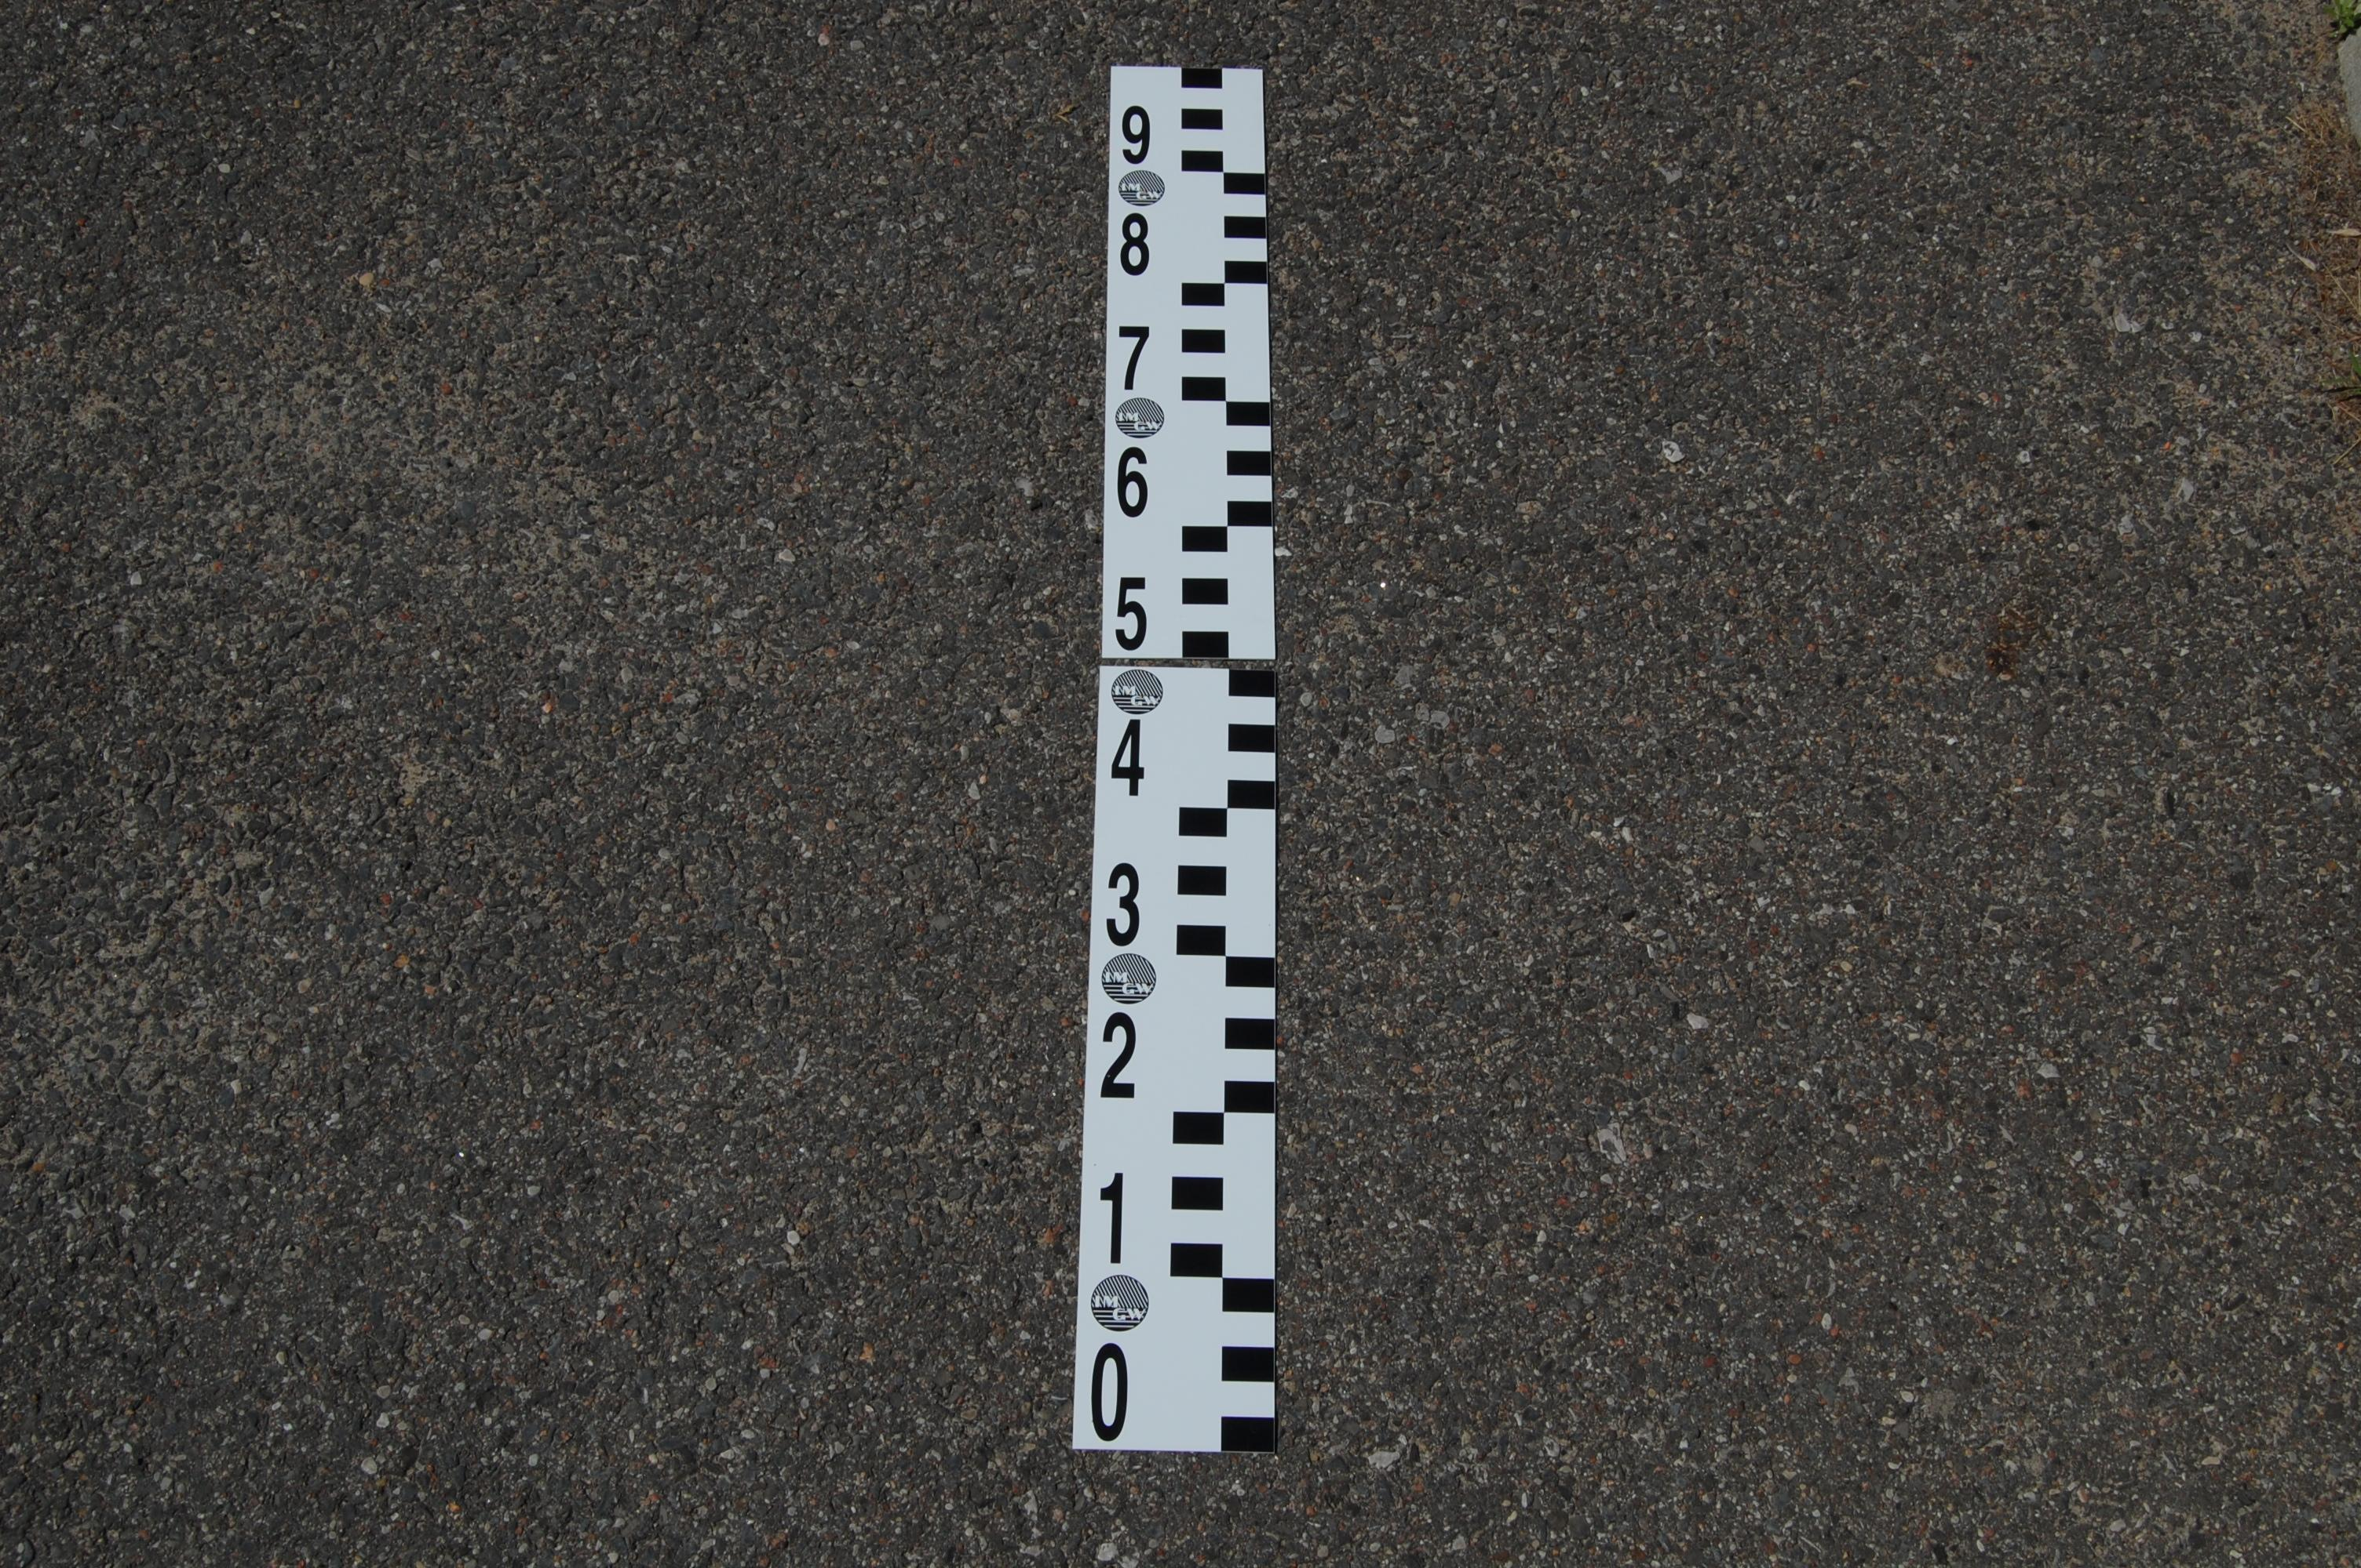

Fot. 2
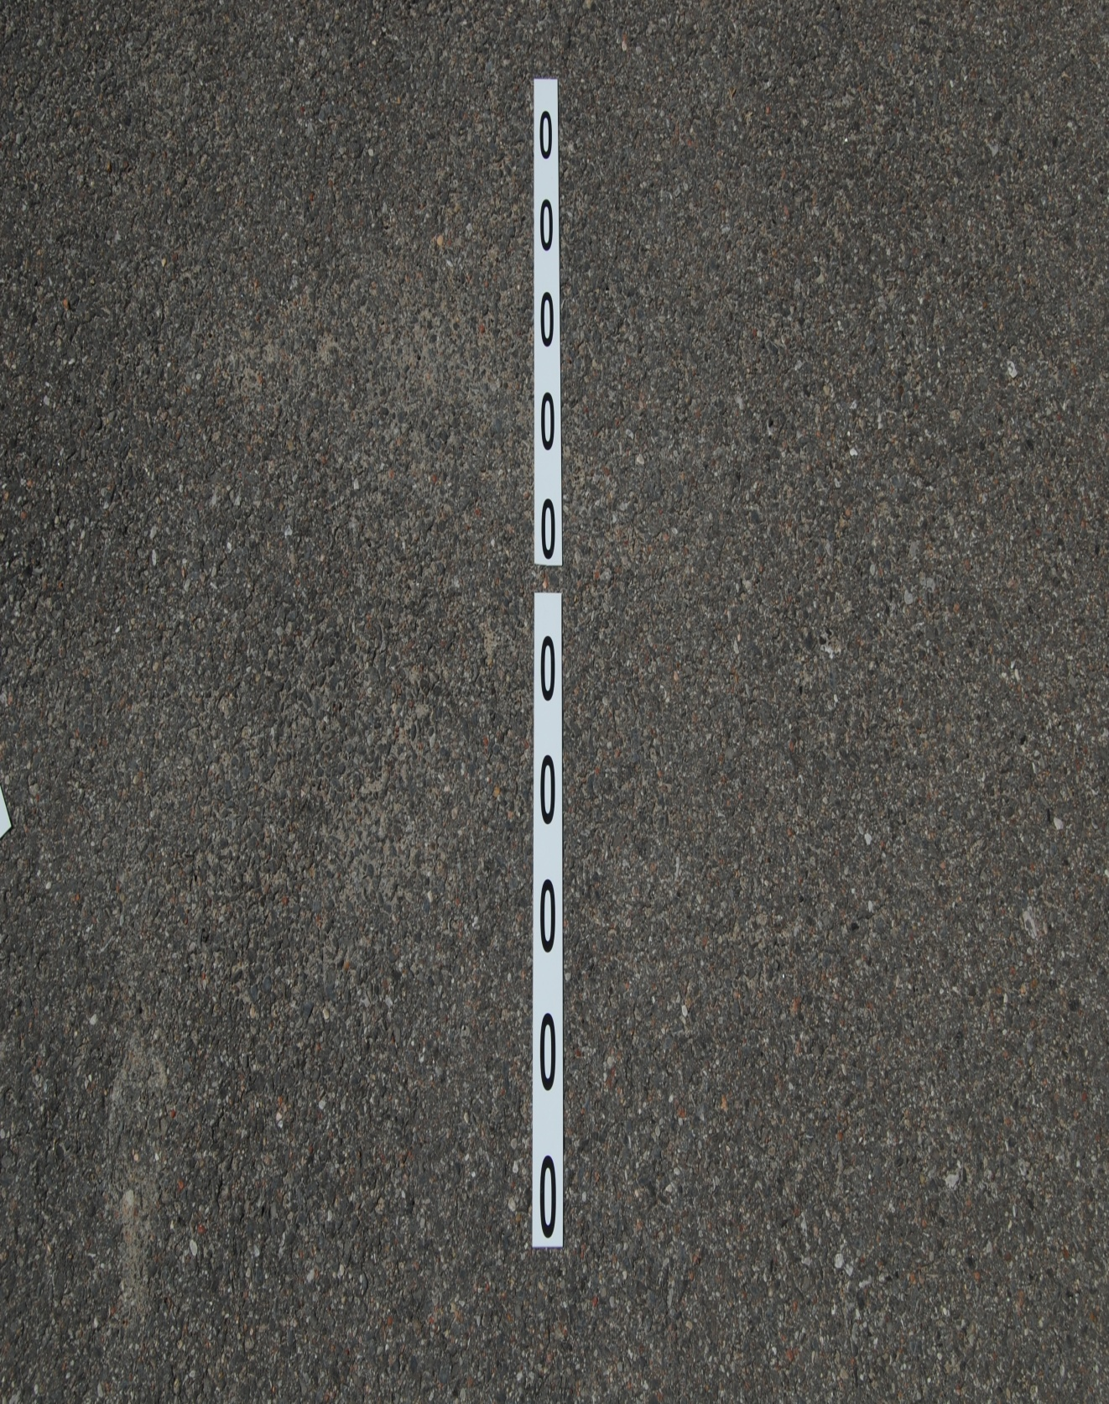

Fot. 3
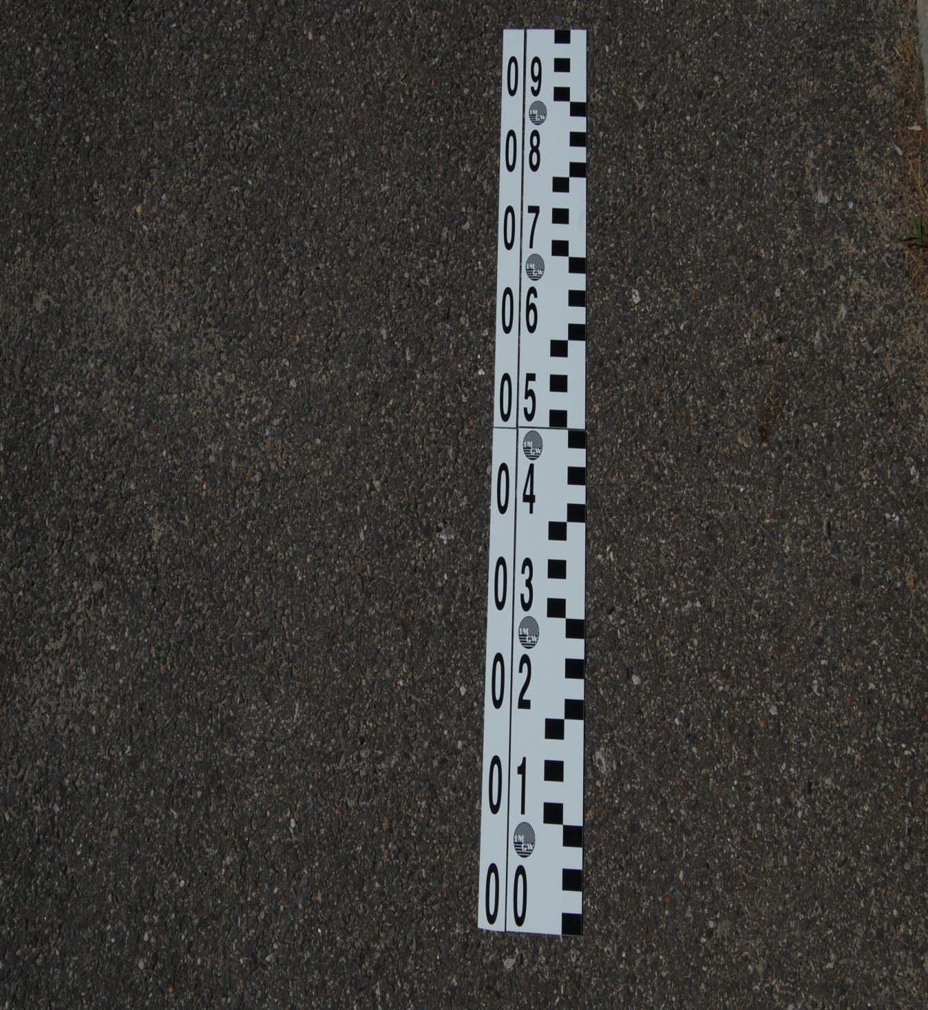

Fot. 4



